Сабақ жоспары

Ұзақ мерзімді жоспардың тарауы: Мектеп:
Компьютер және мен Мұғалімнің аты-жөні:

Сынып: 6 Қатысқандар: Қатыспағандар:
Сабақтың тақырыбы |  |  |  | Есептеуіш техниканың даму тарихы
Осы сабақта қол жеткізілетін оқу мақсаттары (оқу бағдарламасына сəйкес) |  |  |  | 6.1.1.1-есептеу техникасының дамуының тарихы мен перспективасы жөнінде әңгімелеу.
Сабақтың мақсаты |  |  |  | Барлығы: есептеуіш техникасыныңдаму тарихы және перспективасын анықтау.  Көпшілігі: заманауи компьютерлердің негізгі даму кезеңдерін атау.  Кейбіреуі: электронды есептеуіш машинаның 5-ші буыны жайлы өзидеяларын пайымдау.
Бағалау критерийі |  |  |  | Компьютердің даму тарихын және кезеңдерін талқылайды.  Есептеуіш техникасының перспективасын сипаттайды.  Заманауи компьютерлердің кезеңдерін біледі.
Тілдік мақсаттар |  |  |  | Пәндік лексика мен терминология:  Микросхема, микропроцессор,планшет, перфокарта, абакус  Диалог құруға жазылымға қажетті сөздер топтамасы...  Ең алғаш пайда болған есептеу құралы ....болып табылады.  Алғашқы программалық басқарылатын есептеу машинасын құрастыру идеясын 1821 жылы ағылшын математигі ....өзінің аналитикалық машинасында ұсынған болатын.  ....картоннан жаслаған, тесіктері бар ақпарат тасымалдауыштар.
Құндылықтарға баулу |  |  |  | Индустрияландыру мен инновацияларға негізделген экономикалық өсу.  Еңбек және шығармашылық,өмір бойы білім алу.
Пəнаралық байланыс |  |  |  | Тарих– тастардан бастап, механиз кезеңінен өтіп, электронды есептеуіш машиналар тарихи кезеңдері.  Физика – атақты ғалымдар физика саласында жұмыс істеген.
Алдыңғы білім |  |  |  | Жұмыс орнын ұйымдастыра біледі. Эргономика ғылымының міндеттерін атайды. Эргономика ұғымын түсіндіреді.

Сабақ барысы

Сабақтың жоспарланғанкезеңдері | Сабақтағы жоспарланған жаттығу түрлері |  |  |  |  | Ресурстар
Сабақтың басы  5 минут | Ұйымдастыру кезеңі  Сыныппен амандасу. Оқушыларға сыныпта жағымды ахуал орнату.  Мақсаты: жағымды психологиялық ахуал орнатумен қатар оқушылардың сабаққа деген қызығушылығы мен белсенділігін арттыру, уәжін өсіру.  Алдыңғы білімді тексеру.  «Серпілісті сауал» ойыны. Мұғалім доп лақтырып сұрақ қояды. Жауап бере алмаса, басқа балалар көмекке келеді.  Компьютермен жұмыс істеу қауіпсіздігі туралы не білесіз?  Неліктен компьютерді ұзақ уақыт қолдануға болмайды?  - Компьютермен жұмыс жасау кезінде қандай жаттығулар жасалады?  Қалыптастырушы бағалау: «Бұрыштар» әдісі.  Мақсаты:Ауызша сұрақ қою арқылы оқушының өтілген материалды меңгерген деңгейін анықтау. |  |  |  |  | Доп
Сабақтың ортасы  30 минут | Жаңа білім.  Сынып жұмысы.  «Ой қозғау» әдісі.  Мақсаты: Оқушылардың ойлау дағдыларын дамыту және ынталандыру.  Оқушыларға «Сендердің ата-әжелерің компьютерді пайдалана ала ма?»  «Ерте кезде компьютер болды ма?»  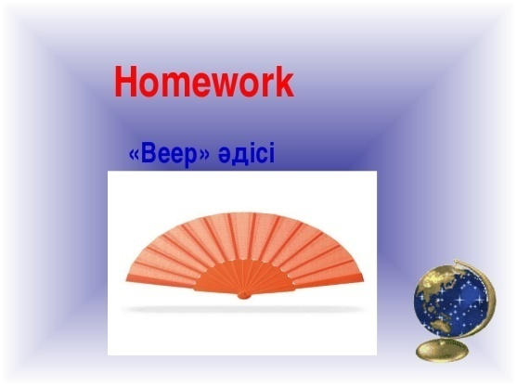  «Есептеуіш техникасы жайлы не білесің» деген проблемалық сұрақтар қою арқылы мақсатын анықтау.  Тапсырма:  Деңгей А.  «ВЕЕР» әдісі.  Мақсаты: Оқушылардың ынтасын арттыру, логикалық ойлау қабілетін дамыту, қызығушылығын ояту.  Саралау тәсілі: тапсырма, қарқын, қорытынды, жіктеу.  Бағалау критерийі:  Компьютердің даму тарихын және кезеңдерін талқылайды  Ойлау дағдыларының деңгейі:Қолдану,талдау.  № Сұрақтар:  1 Есептеу таяқшасын ойлап тапқан кім?  2 Аналитикалық есеп машинасының авторы?  3 ІІІ-буын ЭЕМ элементтік базасы?  4 Алғашқы программист?  5 ІІ-буын ЭЕМ-нің элементтік базасы?  6 Шығыстағы ескі көне есептеуіш құрылғы?  7 Алғашқы есептеу құрылғысы?  8 І-буын ЭЕМ-нің элементтік базасы?  9 Пернелі ЭЕМ прототиптің авторы?  Тапсырма.  № Жауаптар:  1 Чебышев  2 электрондық лампа  3 Ч. Беббидж  4 Абак  5 Непер  6 диод,транзисторлар  7 саусақтар  8 микросхемалар  9 Ада Лавлейс  10 (1904-1974)  (Т)Компьютерлердің шығу ретін көрсетіңіз. Есептеу техникасының даму жолдарын сөздерді қағазға теріп жазады. 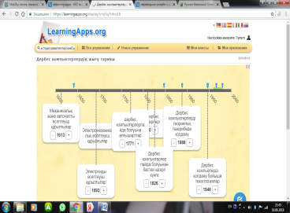  Дескриптор:  - Есептеу техникасының буындарын сәйкестендіреді.  - Компьютерлердің шығу ретін көрсетеді.  Қалыптастырушы бағалау: Түстер  Мақсаты: Түстер арқылы оқушылардың білім деңгейін анықтау    Сергіту сәті:«Ауада жазу».  Мақсаты: Ұзақ отырған адамның денесін ширату.  Баспен,көзбен,бір қолмен,екі қолмен,аяқпен 1,2,3,4,5 сандарын жазу.  Деңгей В.  «Ой-толғаныс» әдісі  Мақсаты: Оқушылардың ойлау қабілетін дамыту, қызығушылығын ояту.  Саралау тәсілі:тапсырма, қарқын, қорытынды  Бағалау критерийі:  Есептеуіш техникасының перспективасын сипаттайды  Ойлау дағдыларының деңгейі: Білу және түсіну  Тапсырма.  (Ж)Суреттер арқылы есептеуіш техникасының шығу перспективасына орай, тізбектей жазыңыз.  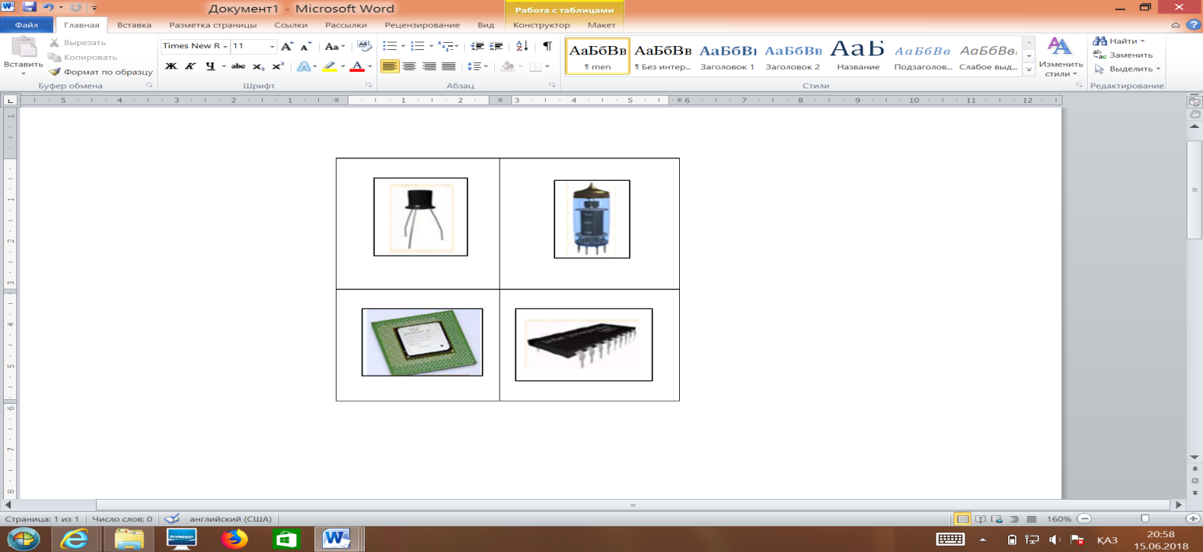  Аты Жылы  Дескриптор:  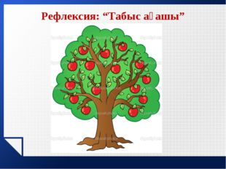  - Есептеу техникасының перспективасын анықтайды.  - Кестеге толтырады.  Қалыптастырушы бағалау: «Табыс ағашы»  Мақсаты: Әр оқушы өз ағашын сәйкес жапырақтармен безендіру.  Деңгей С.  «Ойлан-Бірік-Бөліс» әдісі.  Мақсаты: Оқушылар ойына келген жауаптарды немесе идеяларды барынша көп жазады,әріптестерімен біріктіреді.  Саралау тәсілі: қарқын, қорытынды, бағалау  Бағалау критерийі: Заманауи компьютерлердің кезеңдерін біледі  Ойлау дағдыларының деңгейі: Қолдану, жинақтау.  Тапсырма.  (С) Тақырыпқа талдау жасау, постер жасау:  - Есептеу техникасының даму буындарына сипаттама.  - Заманауи компьютерлер түрлері.  Дескриптор:  - Есептеу техникасының даму тарихына талдау жасайды;  - Заманауи компьютерлердің кезеңдерін атайды.  Қалыптастырушы бағалау: «Екі жұлдыз, бір тілек»  Мақсаты:Оқушы жұмыстарының екі жағымды тұсын анықтау. |  |  |  |  | Видео көрініс ЭЕМ даму тарихы  https://bilimland.kz/kk/courses/informatika-kk/6-synyp/lesson/esepteuish-texnikanyng-damu-tarixy  Үлестірме материалдар,  Карточкалар  https://learningapps.org/display?v=p5q7rxkoj18  Қарындаш,сызғышА4 пішім қағазы,  карточкалар  Үлестірме материалдар, постер, маркер, стикер
Сабақтың соңы  5 минут | Рефлексия.  Мақсаты:Сабақ барысында жоғары деңгейде ойлауды ынталандыру үшін жауап алу.  Тапсырма.  Kahhot.com бағдарламасында сұрақтарға жауап беру.  «Бірге ойланайық» әдісі.  Мақсаты: Оқушылардың ынтасын арттыру, логикалық ойлау қабілетін дамыту, қызығушылығын ояту.  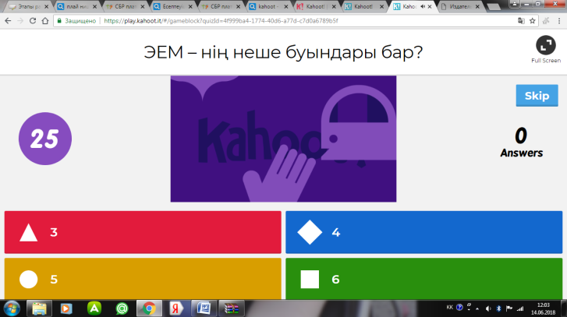  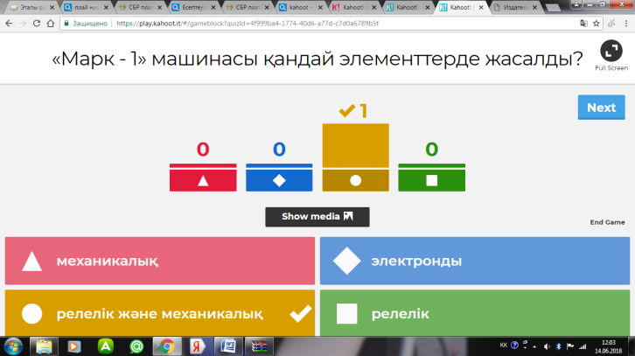    Қалыптастырушы бағалау: «Бас бармақ» әдісі  Мақсаты: Оқушылардың бас бармақтарын көрсету арқылы ұғу деңгейін тексеру. |  |  |  |  | Тест сұрақтары  https://create.kahoot.it/details/cf86b975-eaf5-45d0-850c-0ff481173a73
Саралау – Сіз қандай тəсілмен көбірек қолдау көрсетпексіз? Сіз басқаларға қарағанда қабілетті оқушыларға қандай тапсырмалар бересіз? |  |  | Бағалау – Сіз оқушылардың материалды игеру деңгейін қалай тексеруді жоспарлап отырсыз? |  | Денсаулық жəне қауіпсіздік техникасын сақтау
Тапсырма - күрделігіне қарай ілгерілеп отыратын , оқушылардың білім деңгейін ескере отыратын, карточкалар пайдаланылады.  Қарқын – оқушылардың кейбіреуі басқаларына қарағанда жылдам жұмыс істейді.  Қорытынды-барлық оқушыларға нұсқау бере отырып, олардың мықты және әлсіз тұстарын анықтаймын.  Жіктеу-талаптары әртүрлі оқушылармен жұмыс жүргіземін.  Бағалау- оқушылар үнемі бағаланып отырады. |  |  | Қалыптастырушы бағалау арқылы:  «Түстер» әдісі  Мақсаты:Түстер арқылы оқушылардың білім деңгейін анықтау  «Бұрыштар» әдісі.  Мақсаты:Ауызша сұрақ қою арқылы оқушының өтілген материалды меңгерген деңгейін анықтау.  «Табыс ағашы»  Мақсаты:Әр оқушы өз ағашын сәйкес жапырақтармен безендіру.  «Екі жұлдыз, бір тілек»  Мақсаты:Оқушы жұмыстарының екі жағымды тұсын анықтау.  «Бас бармақ» әдісі  Мақсаты:Оқушылардың бас бармақтарын көрсету арқылы ұғу деңгейін тексеру.  Деңгей С. |  | Сергіту сәті: «Ауада жазу».  Мақсаты: Ұзақ отырған адамның денесін ширатады.  Құралдарды пайдалану кезінде қауіпсіздік ережесін сақтау қадағаланады.
Сабақ бойынша рефлексия |  | Бұл тарауды сабақ туралы рефлексия жасау үшін пайдаланыңыз. Сол бағандағы өзіңіз маңызды деп санайтын сұрақтарға жауап беріңіз.
Сабақ мақсаттары немесе оқу мақсаттары шынайы, қолжетімді болды ма? Барлық оқушылар оқу мақсатына қол жеткізді ме? Егер оқушылар оқу мақсатына жетпеген болса, неліктен деп ойлайсыз? Сабақта саралау дұрыс жүргізілді ме?
Сабақ кезеңдерінде уақытты тиімді пайдаландыңыз ба? Сабақ жоспарынан ауытқулар болды ма жəне неліктен?
Жалпы бағалау

Сабақта ең жақсы өткен екі нəрсе (оқыту мен оқуға қатысты)? 1:
2:

Сабақтың бұдан да жақсы өтуіне не оң ықпал етер еді (оқыту мен оқуға қатысты)? 1:
2:

Осы сабақтың барысында мен сынып туралы немесе жекелеген оқушылардың жетістіктері/ қиыншылықтары туралы нені анықтадым, келесі сабақтарда не нəрсеге назар аудару қажет?

